NASTAVA NA DALJINU, 4. RAZRED
NASTAVNA JEDINICA: HADŽDŽ, PETA ISLAMSKA DUŽNOST

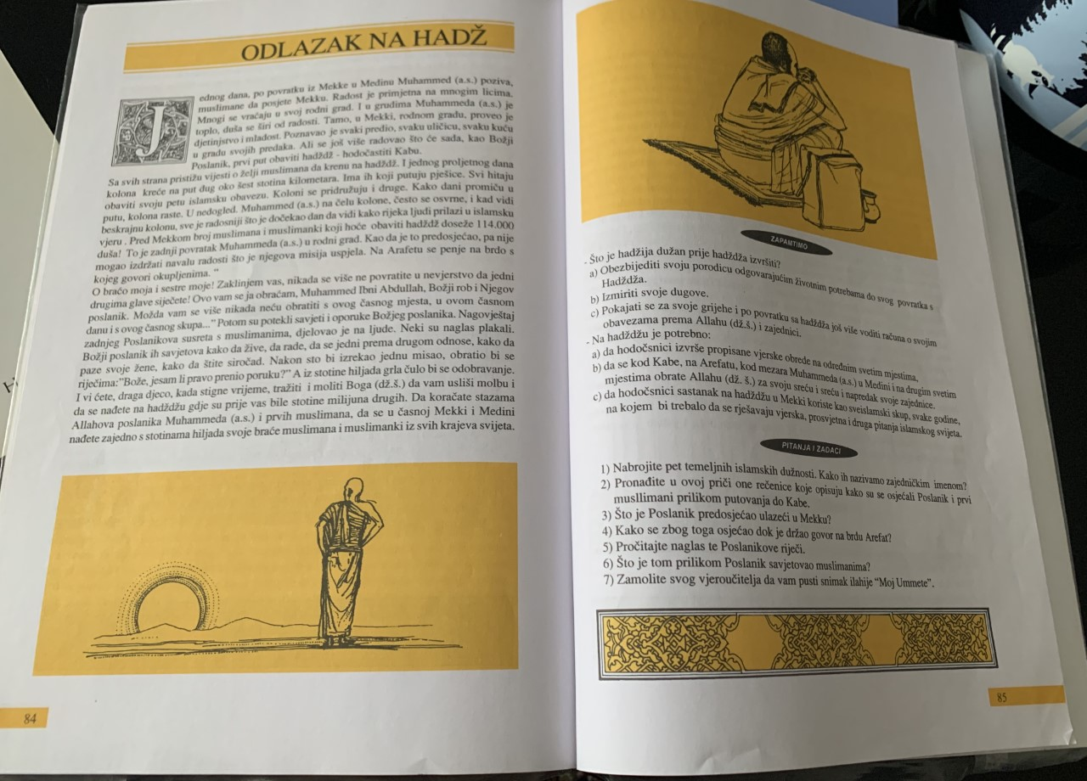

ESSELAMU ALEJKUM, DRAGE UČENICE I UČENICI!

U VAŠIM UDŽBENICIMA NA STRANAMA 84, I 85 IMATE TEKST O HADŽDU, PETOJ ISLAMSKOJ DUŽNOSTI!

ZADATAK:
PROČITATI TEKST O HADŽDŽU!

Nakon što pročitate tekst u svojim bilježnicama napisati naslov Hadždž i ispod toga nacrtati Kabu, četverokutnu građevinu u Mekki!

Ukoliko je netko od vaših članova obitelji išao na hadždž, napravite s njim intervju (postavite mu pitanja i napišite njegove odgovore!) Pitanja koja vam mogu poslužiti su: Koje godine je išao/išla na hadždž? Što je tamo sve vidio/vidjela? Što je morao/morala tamo raditi? Kako se morao-la obući? Što mu/joj je ostalo u sjećanju?

Ako niste u mogućnosti napraviti intervju s nekom od vaših članova obitelji o hadždžu onda odgovorite na pitanja iz udžbenika na strani 85.
Sedmo pitanje ne trebate odgovarati!

Kako i gdje se obavlja hadždž možete pogledati video na: https://youtu.be/Yssox8D5pa4

Zamolite roditelje da s vama urade igricu na: https://learningapps.org/view7558847

